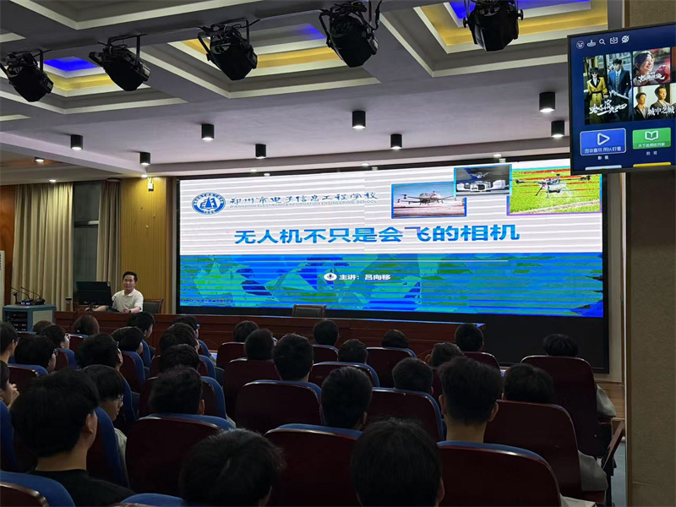

吕向移老师为同学们做《无人机不只是会飞的相机》讲座

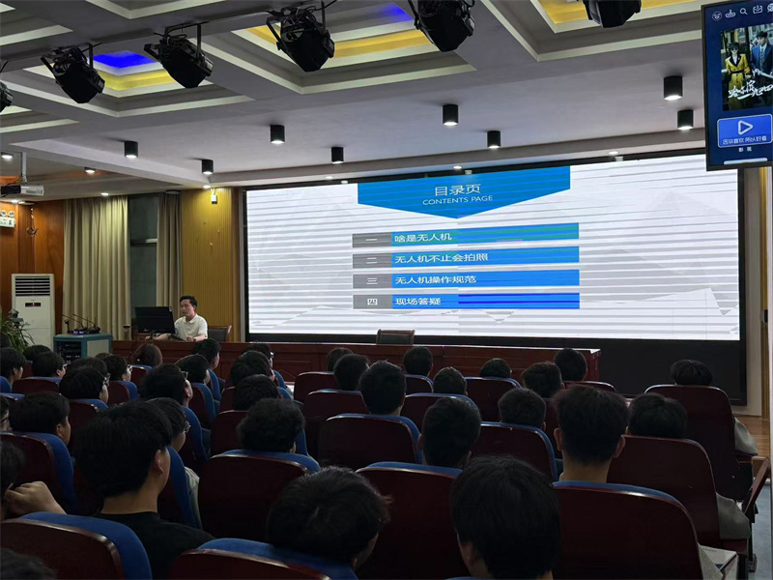

吕向移教师讲课的主要内容

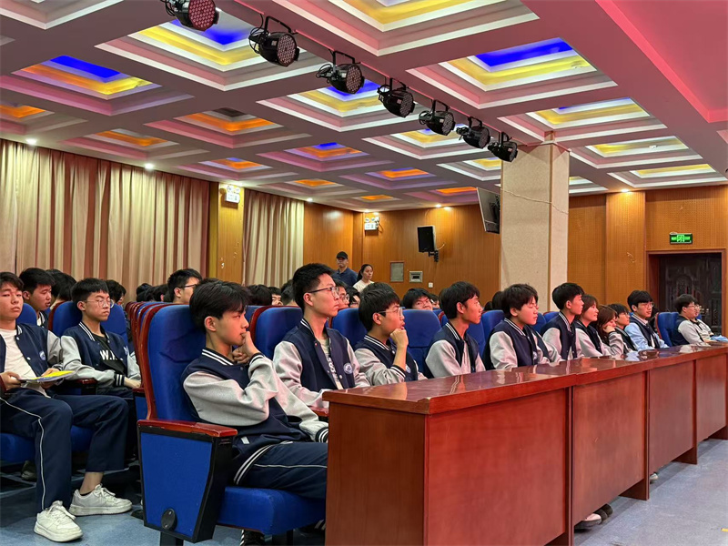

同学们在认真聆听

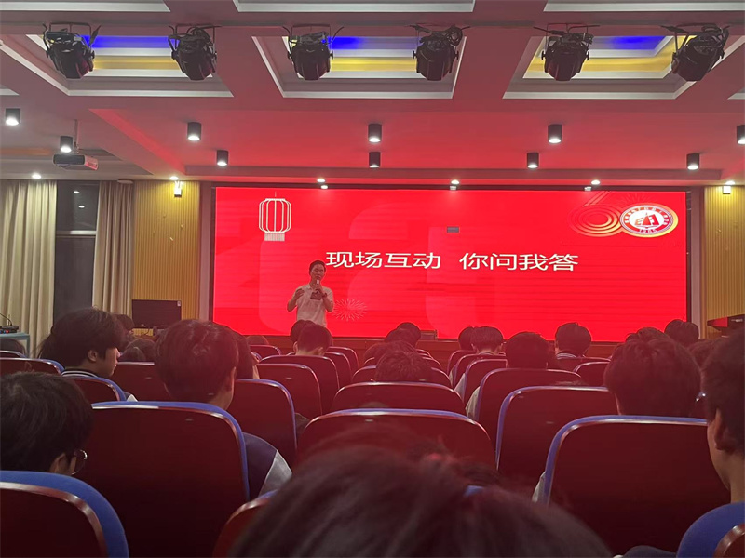

吕向移教师与同学们互动答疑

4月21日晚，郑州市电子信息工程学校科技文化艺术节迎来一场别开生面的讲座——《无人机不只是会飞的相机》，由信息技术系网络工作室吕向移老师主讲。此次讲座吸引众多师生参与，在校园内掀起一阵无人机探索热潮。

讲座伊始，吕向移老师以清晰易懂的讲解，让同学们对无人机的定义有了深刻认知。他提到，无人机即无人驾驶航空器，凭借无线电或程序控制实现自主飞行与回收，也被形象地称作“空中机器人”。在区分航模与无人机、巡航导弹与无人机时，老师通过生动实例和详细对比，帮助同学们厘清概念，现场互动热烈，同学们踊跃回答问题，展现出对新知识的强烈渴望。

随着讲座推进，吕老师深入介绍无人机在多个领域的广泛应用。安防应急场景中，无人机可进行火灾预警、消防救援、事故勘查；农业领域，极飞、大疆等品牌的植保无人机和遥感无人机助力农药喷洒、灾情评估；物流方面，大疆、亿航、顺丰的物流无人机实现货物高效运输；测绘和建筑行业里，无人机承担着建筑建模、城市规划等关键任务。丰富多样的应用案例，让同学们切实感受到无人机在现代社会的重要价值，拓宽了科技视野。

在讲解无人机飞行要求环节，吕向移老师结合《无人驾驶航空器飞行管理暂行条例》，详细解读无人机分类、操作证件要求、飞行行为规范及禁飞区域规定。同学们认真聆听，深刻认识到合法合规操作无人机的重要性，这不仅是保障飞行安全的必要条件，更是每个无人机爱好者应尽的责任。

讲座最后设置的答疑环节将现场气氛推向高潮。同学们积极提问，问题涵盖无人机选购、飞行技巧、未来发展趋势等多个方面，吕老师耐心解答，专业且细致的回复赢得阵阵掌声。

此次讲座为师生们打开一扇了解无人机世界的窗口，在传播无人机知识、提升同学们科技素养的同时，激发了大家对科技创新的热情。未来，郑州市电子信息工程学校将继续举办此类高质量讲座，助力同学们在科技领域探索前行，为培养创新型人才奠定坚实基础。